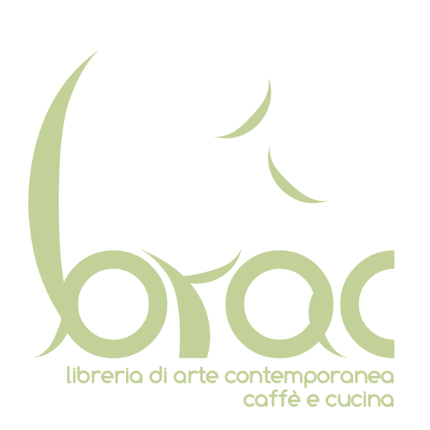

Presentazione del libro di Lucilla Meloni
Davide Boriani. Arte cinetica, programmata, interattiva
(Manfredi Edizioni)
Lunedì 21 maggio 2018
ore 18.00
Firenze, Libreria Brac
Via de’ Vagellai 18r

Interviene
Pietro Gaglianò
Sarà presente l’autrice Lucilla Meloni

Lunedì 21 maggio alle ore 18 la Libreria Brac ospita la presentazione del volume di Lucilla Meloni dal titolo Davide Boriani. Arte cinetica, programmata, interattiva, curato da Volker Feierabend e promosso dalla Fondazione VAF, edito da Manfredi Edizioni.

Il libro: Il volume riunisce per la prima volta tutto il corpus della ricerca dell’artista, uno dei maggiori esponenti internazionali di arte cinetica e programmata, tra i fondatori del Gruppo T nel 1959.

Artista del proprio tempo proiettato verso il futuro, sperimentatore delle nuove possibilità espressive che la tecnologia metteva a disposizione dell’arte, Boriani è uno dei protagonisti con il Gruppo T dell’arte programmata, oltre ad essere stato un pioniere dell’arte interattiva con la creazione, negli anni Sessanta, di ambienti attivati dalla presenza dell’osservatore.
La Camera Stroboscopica già nel 1968 entrava nelle collezioni della Galleria Nazionale d’Arte Moderna di Roma per volontà dell’allora Sovrintendente Palma Bucarelli, e lo stesso museo ha ospitato nel 2005 la mostra Gli Ambienti del Gruppo T. Le origini dell’arte interattiva, dove erano ricostruiti, tra gli altri, diversi ambienti da lui progettati.

La monografia, 584 pagine in lingua italiana e inglese, è articolata in quattro capitoli che illustrano i diversi nuclei tematici della produzione di Boriani: dalle prime esperienze informali all’invenzione dell’arte programmata e dei primi ambienti interattivi, fino alle decorazioni pittoriche realizzate negli spazi pubblici e ai progetti di riqualificazione urbana degli anni successivi.
Corredata da schede analitiche delle opere, il volume ospita anche un’ampia antologia critica che ripercorre il lavoro dell’artista dalla fine degli anni Cinquanta ad oggi e che dà conto del dibatto critico intorno alla stagione dell’arte programmata.
Il cospicuo numero di immagini delle opere permette al lettore un’esaustiva conoscenza della lunga e articolata ricerca dell’artista.

L’autrice: Lucilla Meloni è docente di Storia dell’Arte contemporanea all’Accademia di Belle Arti di Carrara, che ha diretto dal 2011 al 2016. Tra le sue pubblicazioni: L'opera partecipata. L'osservatore tra contemplazione e azione, Rubbettino, 2000; Gli ambienti del Gruppo T. Arte immersiva e interattiva, Silvana Editoriale, 2004; Gruppo N. Oltre la pittura oltre la scultura l'arte programmata, Silvana editoriale, 2009; Arte guarda Arte. Pratiche della citazione nell'arte contemporanea, Postmediabooks, 2013. Ha curato il catalogo della mostra L'Accademia di Belle Arti di Carrara e il suo patrimonio, Postmediabooks, 2015. Tra i saggi: L'arte si fa Politica / l'Arte resta Arte, in Anni '70 Arte a Roma (a cura di D. Lancioni), catalogo della mostra, Palazzo delle Esposizioni, Azienda Speciale Palaexpo, Iacobelli Editore, Roma 2013; Praticare lo spazio. Environment, azioni e ambienti negli anni Settanta, in Anni Settanta. La rivoluzione nei linguaggi dell'arte (a cura di C. Casero, E. Di Raddo), Postmediabooks, 2015. Tra le mostre: L’immagine come controinformazione. Le esperienze del Laboratorio di Comunicazione Militante di Videobase, PAN, Palazzo delle Arti di Napoli, 2009; Gianni Dessì Vis-à-vis, Palazzo Binelli, Carrara 2012; 1957/2010. Un percorso nella storia della Biennale di Scultura di Carrara, Accademia di Belle Arti, Carrara 2013; La poetica degli omaggi: Thorsten Kirchhoff, Mauricio Lupini, Gianfranco Baruchello, Fondazione la Quadriennale Roma 2014; Stefano Arienti. Autodidattica, Accademia di Belle Arti di Carrara, 2015; Le immagini Reinventate, CAP- Centro Arti Plastiche Carrara, 2017; Luis Felipe Ortega. A horizon falls, a shadow, Mattatoio-Macro Testaccio Roma 2018.
E’ stata cocuratrice del III Forum internazionale sulla documentazione e i linguaggi del contemporaneo L’esperienza dell’arte. Il sentire contemporaneo tra immagine suono informazione trasmisione, PAN, Napoli 2009.

Libreria Brac,
Via de’ Vagellai 18r
50122 Firenze
T. 0550944877
info@libreriabrac.net
www.libreriabrac.net

Ufficio ​Stampa Libreria Brac
Monica Zanfini monicazanfini@alice.it | T 3388060156

Ufficio ​Stampa Manfredi Edizioni
libri@manfrediedizioni.com | T +39 0542 20293

